LCAlarmConfig
  - User manual


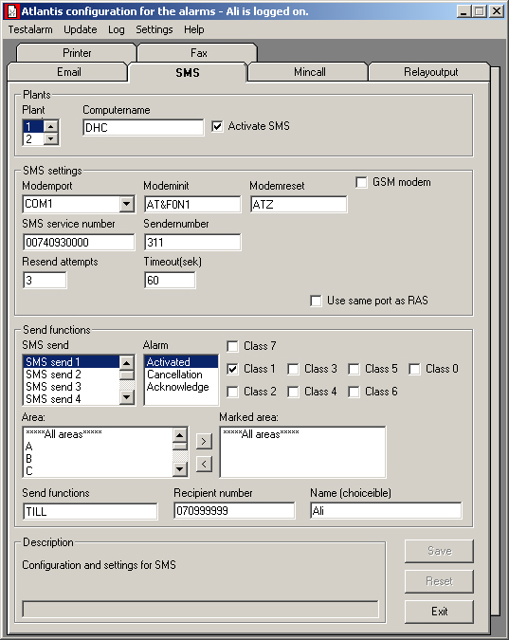
ANSVARSBEGRÄNSNING
All information i denna handbok har kontrollerats noggrant och bedöms vara korrekt. Emellertid lämnar Larmia Control AB inga garantier vad gäller manualens innehåll. Användare av denna manual ombeds rapportera felaktigheter, tvetydigheter eller oklarheter till Larmia Control AB, för eventuella korrigeringar i framtida utgåvor. Informationen i denna handbok kan ändras utan föregående meddelanden.

Mjukvaran som beskrivs i handboken levereras under licens från Larmia Control AB och får endast användas eller kopieras enligt licensvillkoren. Ingen del av denna bok får återges eller överföras i någon form eller på något sätt, elektroniskt eller mekaniskt, för något som helst ändamål utan uttryckligt skriftligt medgivande från Larmia Control AB.

COPYRIGHT
© Larmia Control AB. Med ensamrätt.
VARUMÄRKEN
MS-DOS, Windows, Windows 98, Windows NT, Windows 2000, Windows XP, Windows Vista och Windows 7 är registrerade varumärken som tillhör Microsoft Corporation.

Andra produktnamn som förekommer i denna bok används enbart i identifieringssyfte och kan vara ägarens registrerade varumärken.

DISCLAIMER
The information in this manual has been carefully checked and is believed to be correct. Larmia Control AB however, makes no warranties as regards the contents of this manual and users are requested to report errors, discrepancies or ambiguities to Larmia Control AB, so that corrections may be made in future editions. The information in this handbook is subject to change without prior notification.

The software described in this book is supplied under licence by Larmia Control AB and may be used or copied only in accordance with the terms of the licence. No part of this book may be reproduced or transmitted in any form, in any fashion, electronically or mechanically, without the express, written permission of Larmia Control AB.

COPYRIGHT
© Larmia Control AB. All rights reserved.

TRADEMARKS
MS-DOS, Windows, Windows 98, Windows NT, Windows 2000, Windows XP, Windows Vista and Windows 7 are registered trademarks of Microsoft Corporation.

Some product names mentioned in this book are used for identification purposes only and may be the registered trademarks of their respective companies.

September 2012
Revision: 1.0.0

Contents
Preface 1
Getting started with Atlas Fel! Bokmärket är inte definierat.
Starting Atlas from another computer Fel! Bokmärket är inte definierat.
Connections and Menus Fel! Bokmärket är inte definierat.
Add, connect to or disconnect from a site Fel! Bokmärket är inte definierat.
Site summary Fel! Bokmärket är inte definierat.
Connect to a site Fel! Bokmärket är inte definierat.
Disconnect from a site Fel! Bokmärket är inte definierat.
Add a new site Fel! Bokmärket är inte definierat.
Edit an existing site Fel! Bokmärket är inte definierat.
Atlas Menues Fel! Bokmärket är inte definierat.
Main menu Fel! Bokmärket är inte definierat.
History Fel! Bokmärket är inte definierat.
Meny Fel! Bokmärket är inte definierat.
Avalon menu Fel! Bokmärket är inte definierat.
Optimizer Fel! Bokmärket är inte definierat.
The clock menu Fel! Bokmärket är inte definierat.
The help menu Fel! Bokmärket är inte definierat.
Log in/out Fel! Bokmärket är inte definierat.
Log in Fel! Bokmärket är inte definierat.
Log out Fel! Bokmärket är inte definierat.
Permissions Fel! Bokmärket är inte definierat.
Create users and user groups Fel! Bokmärket är inte definierat.
Users Fel! Bokmärket är inte definierat.
User groups Fel! Bokmärket är inte definierat.
The Logged Out user Fel! Bokmärket är inte definierat.
Group display Fel! Bokmärket är inte definierat.
Image mode Fel! Bokmärket är inte definierat.
Adjusting size Fel! Bokmärket är inte definierat.
Text mode Fel! Bokmärket är inte definierat.
Alarm list Fel! Bokmärket är inte definierat.
Using alarm class filters Fel! Bokmärket är inte definierat.
Events Fel! Bokmärket är inte definierat.
Trends Fel! Bokmärket är inte definierat.
Manual zoom Fel! Bokmärket är inte definierat.
Gradient chart Fel! Bokmärket är inte definierat.
Clock chart for pulse objects Fel! Bokmärket är inte definierat.
Trend groups Fel! Bokmärket är inte definierat.
Analog in Fel! Bokmärket är inte definierat.
Analog out/Setpoints Fel! Bokmärket är inte definierat.
Indication Fel! Bokmärket är inte definierat.
Maneuver Fel! Bokmärket är inte definierat.
Alarm Fel! Bokmärket är inte definierat.
Curve Fel! Bokmärket är inte definierat.
Pulse Fel! Bokmärket är inte definierat.
Regulator Fel! Bokmärket är inte definierat.
Time schedules and date schedules Fel! Bokmärket är inte definierat.
Time schedules Fel! Bokmärket är inte definierat.
Edit mode Fel! Bokmärket är inte definierat.
Edit/Add time Fel! Bokmärket är inte definierat.
Date schedules Fel! Bokmärket är inte definierat.
Exporting the date schedule list Fel! Bokmärket är inte definierat.
Conditions Fel! Bokmärket är inte definierat.
Search Fel! Bokmärket är inte definierat.
Overriding Fel! Bokmärket är inte definierat.
Statistics Fel! Bokmärket är inte definierat.
Calibration Fel! Bokmärket är inte definierat.
Time and control Fel! Bokmärket är inte definierat.
Display modes Fel! Bokmärket är inte definierat.
Module presentation Fel! Bokmärket är inte definierat.
Carbon modules Fel! Bokmärket är inte definierat.
LS920 modules Fel! Bokmärket är inte definierat.
Avalon - Settings Fel! Bokmärket är inte definierat.
Clear the PLC Fel! Bokmärket är inte definierat.
Change IP address Fel! Bokmärket är inte definierat.
Settings Fel! Bokmärket är inte definierat.
Clock Fel! Bokmärket är inte definierat.

Preface
This manual is written for both Atlas for Atlantis (SCADA) and Atlas in Avalon (PLC).
These two versions are basically identical, but certain functions described may not be available in each version.
In these cases, the differences are clearly defined either in the title or text.

